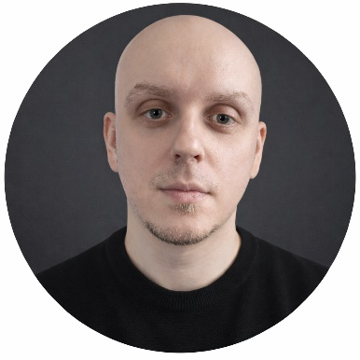 | Дмитрий Золотов  Москва, 36 лет  тел. +7 (968) 086-92-02  email: dzreveille@gmail.com  Telegram: @isaidpluh  Редактор / Копирайтер / Технический райтер

КЛЮЧЕВЫЕ НАВЫКИ
- Подготовка и редактирование материалов для интернет-платформ: статьи, новости, аналитика, пресс-релизы
- Рерайт и адаптация сложных текстов под широкую аудиторию
- Работа с IT- и digital-тематикой: освещение технологических проектов, популяризация технологий, подготовка контента для онлайн-сервисов
- Взаимодействие со СМИ, пресс-службами
- Работа с социальными сетями и платформами: Telegram, Яндекс.Дзен, крупные контент-площадки
- Подготовка разъяснительных и методических материалов (темники, справки, информационные документы)
- Опыт работы в условиях высокой нагрузки и кризисной повестки
- Переводы с английского языка (технические, популярные или художественные тексты)

ПРОФЕССИОНАЛЬНЫЙ ОПЫТ

02.2020 – 02.2026
Управление мэрии Москвы

Задачи:
- Продвигал московские проекты в сферах строительства и транспорта
- Занимался популяризацией цифровых технологий города, в том числе в социальных сетях и мессенджерах
- Участвовал в запуске печатной продукции от управления Мэрии Москвы
- Занимался наполнением сайтов главных спецпроектов Москвы («Активный гражданин», «Мосбилет», лендинги электронных голосований и так далее)
- Переводил специализированные и научные материалы по разным темам (от транспорта и строительства до здравоохранения и IT) в доступный формат
- Около полутора лет посвятил популяризации технологии блокчейн

Результаты: за вклад в развитие цифровых технологий города получил благодарности от Мэра Москвы Сергея Собянина и Департамента информационных технологий

12.2018 – 02.2020
Официальный сайт мэрии Москвы (mos.ru)

Задачи:
- Написание текстов по городской тематике – от новостей до крупных статей
- Составление афиши культурных мероприятий Москвы
- Продвижение онлайн-инструментов, создаваемых городским Департаментом информационных технологий

10.2013 – 11.2018
Редакторская деятельность в СМИ

Задачи:
- Написание новостных и статейных материалов для порталов NEWSru.com, «ТВ Центр», «Матч ТВ», KM.ru и других проектов в медиасфере
- Поиск инфоповодов, подготовка интервью, расследования по открытым источникам
- Работа корреспондентом – от интервью до масштабных мероприятий в сферах бизнеса и политики
- Выполнял функции бильд-редактора, корректора, мониторщика, выпускающего редактора

ОБРАЗОВАНИЕ
2021 – Государственный академический университет гуманитарных наук (ГАУГН),
«Политолог», факультет философии и политологии

ДОПОЛНИТЕЛЬНАЯ ИНФОРМАЦИЯ
Владею английским языком на уровне C2, испанским на уровне B1. Готов к командировкам или релокации.

О СЕБЕ
Опытный редактор, SMM-щик и технический писатель с бэкграундом в журналистике и государственных органах. Работал в самых разных отраслях: IT, ритейл, строительство, спорт, политика, город и другие. Люблю переводить сложные темы на понятный язык. Пишу интервью, аналитические материалы для разных аудиторий.

Дополнительно — переводчик с английского, участвую в озвучке сериалов и веду Telegram-канал про американский футбол; интересуюсь non-fiction литературой. Стараюсь постоянно учиться и улучшать навыки. Адекватно отношусь к конструктивной критике. Рассматриваю постоянную и контрактную работу в различных отраслях.

